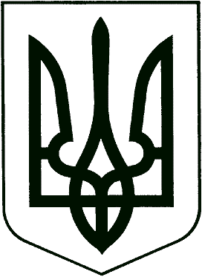

Україна
Мелітопольська міська рада
Запорізької області
VI скликання
64 сесія

Р І Ш Е Н Н Я

05.03.2015 № 8

Про дострокове припинення
повноважень міського голови
м. Мелітополя

На підставі свідоцтва про смерть Вальтера Сергія Георгійовича від 26 лютого 2015 року Серія І-ЖС № 317646 та відповідно до п.2 ст. 42, п.6 ч.1, п.1 ч.7 ст. 79 Закону України “Про місцеве самоврядування в Україні ”

Мелітопольська міська рада Запорізької області

ВИРІШИЛА:

1. Взяти до відома факт смерті міського голови м. Мелітополя Вальтера Сергія Георгійовича.
2. Виконання обов’язків міського голови покласти на секретаря Мелітопольської міської ради.
3. Контроль за виконанням цього рішення залишаю за собою.

Секретар Мелітопольської міської ради С.А. Мінько

Рішення підготував:
Начальник управління правового
забезпечення К.Ю. Сонних

Рішення вносить:
Секретар Мелітопольської міської ради С.А. Мінько

Погоджено:
Постійна депутатська комісія з
питань законності, регламенту, депутатської
діяльності та депутатської етики С.В. Коломієць

Головний спеціаліст-коректор Л.С. Захарова

